Федеральное государственное бюджетное образовательное
учреждение высшего образования
«Херсонский государственный педагогический университет»

Институт информационных технологий

Кафедра программной инженерии и информационных технологий

ПРАКТИЧЕСКАЯ РАБОТА
по дисциплине:
«Современные операционные системы и базы данных»

на тему:
«PowerShell Сценарий проверки сайта»

Выполнил:
Cтудент гр.: 12-25РПм
Трифонов Д.С.

Проверила
Преподаватель:
доцент, к.н., Галлини Надежда Игоревна

Оценка:_____________
Дата: 19.09.2026

Херсон, 2026
Цель работы
Сценарий сообщает статус либо причину ошибки, а студент объясняет отличие CMD, PowerShell и Windows Terminal.
CMD – программа на винде (исполняемый файл .exe), командная строка.
PS – PowerShell – интерпретатор командной строки в Виндоуз, улучшенная версия cmd.exe
Windows Terminal – приложение-контейнер, видимо какая-то «современная» от Windows 11.

Что потребуется
PowerShell и готовый учебный адрес. Выполнять в своей папке.
Или в директории на Linux.
Сценарий не изменяет системные службы.
Файлы этой работы находятся в папке «Примеры/02» внутри каталога «04 Практикум».
Скопируйте всю папку в собственный рабочий каталог C:\web-lab\02, сохранив вложенные папки. Исходные файлы курса оставьте в качестве образца.
Для работы 4 используется каталог Linux, указанный в инструкции.
Интересно, как соотносится тема работы «PowerShell – сценарий проверки сайта» с «папками для PS» и «каталогами в Linux». И непонятно какая связь с сайтом и каким сайтом.
Перед началом уточните, какая среда подготовлена: локальный компьютер, WSL или виртуальная машина. Для серверных СУБД преподаватель выдаёт адрес, порт, имя учебной базы и учётную запись. Значения в угловых скобках в командах являются заменяемыми параметрами, их нельзя вводить буквально.
В работе будет использоваться Windows 10, PS, Git Bash.

Порядок выполнения

Шаг 1. Оболочка и рабочая папка
Откройте PowerShell.
Открыл PS.
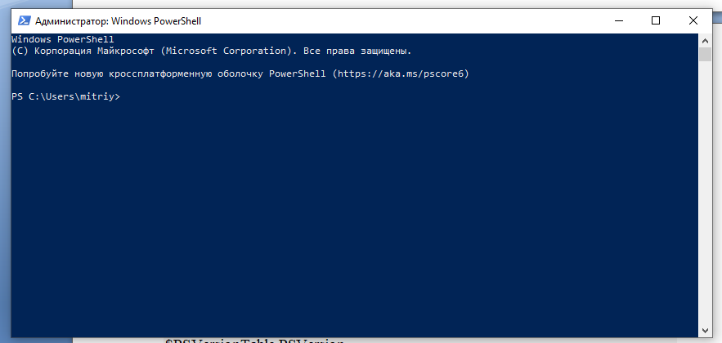

Скопируйте файлы из Примеры/02 в C:\web-lab\02. Команды этой работы вводятся в PowerShell, а не в CMD.
Есть стойкое желание вводить команды в Git Bash (линуксоподобный), а не в майкрософтовский PS.
Файлы скопированы в директорию /c/osibd_pr2/.
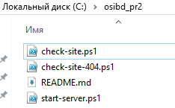
Set-Location C:\web-lab\02
$PSVersionTable.PSVersion
Get-ChildItem
Set-Location – это, наверное, как `cd` в Git Bash. Подтверждено.
Посмотрел версию моего PS.
Get-ChildItem, это аналог `ls` в Git Bash.
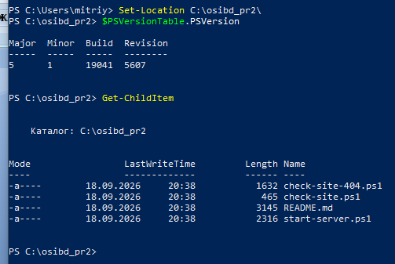
Проверка результата. Выведена версия PowerShell; в каталоге присутствует check-site.ps1.
Присутствует check-site.ps1 в каталоге/папке/директории.

Шаг 2. Объекты процессов и служб
Выведите небольшой список процессов. Name и Id являются свойствами объекта. В следующей команде оставьте имя учебного процесса, выданное преподавателем.
Get-Process | Select-Object -First 8 Name,Id
Get-Service | Select-Object -First 8 Name,Status
Проверка результата. Процессы имеют PID, службы имеют имя и состояние. Служба может работать без открытого окна терминала.
«Служба может работать без открытого окна терминала» звучит как очевидное замечание. Однако студент часто думает: «я запустил что-то в терминале — оно работает, закрыл терминал — всё пропало».
Вывел 4 процесса c айдишниками.
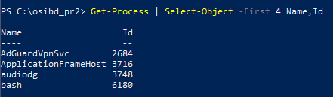
Вывел 4 процесса с айдишниками и статусами.
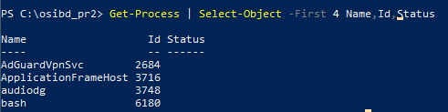

Шаг 3. Проверка TCP
Уточните адрес и порт подготовленного учебного HTTP-сервера. Если сервер на другом компьютере, замените 127.0.0.1 его адресом.
Test-NetConnection 127.0.0.1 -Port 8080
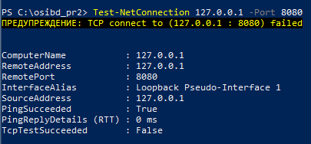
Проверка результата. TcpTestSucceeded=True означает доступность TCP-порта. При False сначала проверьте адрес и запуск сервера.
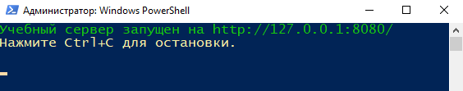
Сервер запущен.
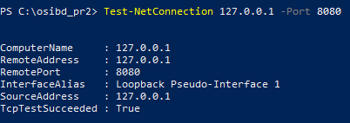
TCP-порт доступен, потому что вывело True (истина).

Шаг 4. Чтение сценария
Откройте check-site.ps1 в текстовом редакторе.
Найдите param, Invoke-WebRequest, try и catch.
Параметр Url задаёт адрес, try содержит запрос, catch формирует сведения об ошибке.
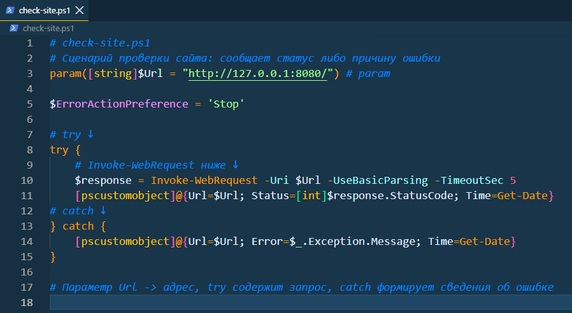
Get-Content .\check-site.ps1
Get-Content – это аналог `cat` в Git Bash.
Проверка результата.
В сценарии нет остановки служб.
Поле Status заполняется для успешного запроса, поле Error сообщает о сбое.
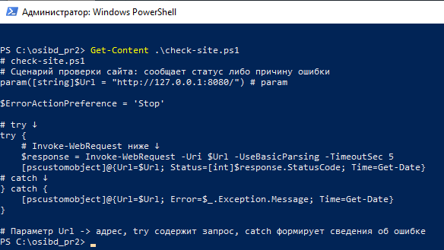

Шаг 5. Запуск с правильным адресом
Выполните сценарий оператором &. Если политика среды запрещает запуск .ps1, выполните строки примера интерактивно по порядку с заданным $Url; системную политику не меняйте.
& .\check-site.ps1 -Url http://127.0.0.1:8080/
Проверка результата. При исправном сервере вывод содержит Url, Status и Time. Зафиксируйте адрес вместе со статусом.
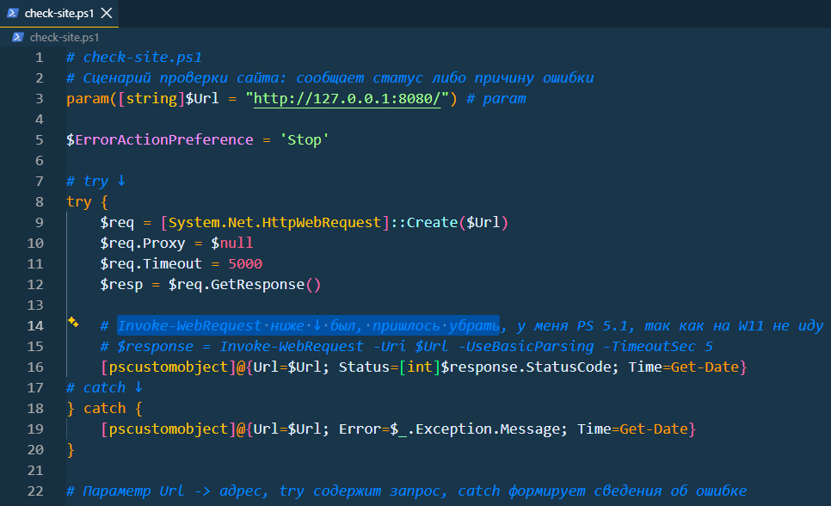

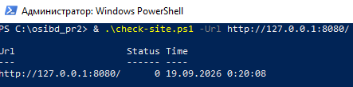
Адрес со статусом (0 – ошибок нет) зафиксирован.

Шаг 6. Сравнение ошибок
Повторите запуск с согласованным свободным портом. Затем верните правильный адрес и убедитесь, что проверка снова успешна.
& .\check-site.ps1 -Url http://127.0.0.1:8099/
Проверка результата. Появляется поле Error с причиной сбоя. Опишите разницу между доступностью TCP и успешным HTTP-ответом.
Проверка на порту :8100
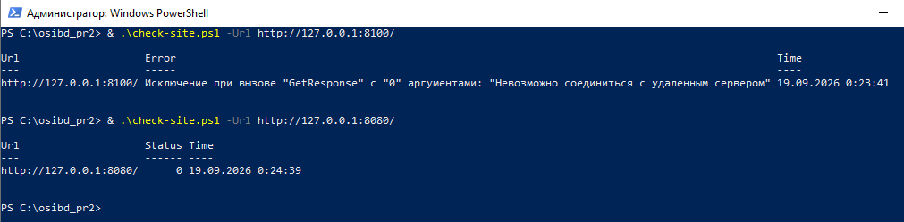
На :8100 сервера нет, на :8080 есть.

Исходные файлы для сверки

check-site.ps1
param([string]$Url = "http://127.0.0.1:8080/")
$ErrorActionPreference = 'Stop'
try {
$response = Invoke-WebRequest -Uri $Url -UseBasicParsing -TimeoutSec 5
[pscustomobject]@{Url=$Url; Status=[int]$response.StatusCode; Time=Get-Date}
} catch {
[pscustomobject]@{Url=$Url; Error=$_.Exception.Message; Time=Get-Date}
}

Идентично, лишь `Invoke-WebRequest` убран.

Если результат отличается
В некоторых версиях curl является псевдонимом. Для отдельной программы использовать curl.exe, для командлета – Invoke-WebRequest.
Читайте первую содержательную строку ошибки и проверьте текущую папку, имя файла, выбранное окружение и фактический адрес. После исправления повторите тот же шаг. Отдельно фиксируйте отсутствие соединения, HTTP-ошибку и пустой корректный результат: они требуют разных проверок.

Самостоятельное задание
Запустите сценарий для главной страницы и отсутствующей страницы одного сервера. Объясните, какое поле содержит сведения о неуспешном ответе.
Несуществующая страница – ошибка 404 (Not Found).
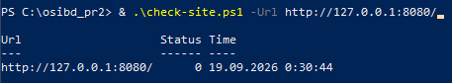
Корневая страница существует.
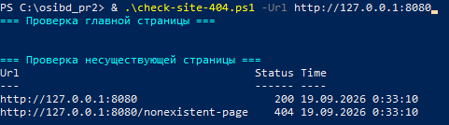
Успешный запуск дополнительного скрипта (сценария) для проверки статусов (цветные текстовые значения в терминале PS).

Требования к отчёту
- ФИО, группа, номер работы и название технологии.
- Версии среды и схема запуска: где выполняется сервер, по какому адресу открыт результат.
- Нумерованные шаги с фактическими командами и коротким объяснением их назначения.
- Не менее трёх подписанных скриншотов: подготовка или настройка, успешный результат, проверка изменения или ошибки. На снимках должны читаться важные поля и результат.
- Результат самостоятельного задания и объяснение одной встретившейся ошибки.
- Вывод: какую задачу решает технология и как проверить работоспособность приложения.

Приложите изменённые исходники и конфигурацию.
Не включайте .venv, node_modules, пароли и токены.
Для скриншотов строки подключения скрывайте секреты; сохраняйте видимыми имя учебной БД и несекретные параметры, необходимые для объяснения.
Для выполнения данной практической работы БД не потребовалась. В данной работе была проверка сайта, сервера, без использования CRUD и базы данных. По-сути мы лишь получали ответы на запросы к учебному серверу.

Защита скриптов
После выполнения работы обучающийся индивидуально защищает решение перед преподавателем. Для работ с HTML, SQL и настройками сервера защищаются соответствующие команды, запросы, разметка и конфигурация.
1. Демонстрация. Открыть собственные исходные файлы, запустить решение и показать результат основного и самостоятельного задания.
2. Объяснение. Пояснить скрипт check-site.ps1, параметры запроса и обработку исключений. Указать назначение ключевых строк, входные данные и получаемый результат.
3. Изменение при преподавателе. По его указанию изменить адрес проверяемого сайта или время ожидания и показать результат. Перед запуском объяснить ожидаемый результат.
4. Проверка ошибки. Показать один предусмотренный работой ошибочный случай, объяснить его причину и способ исправления.
Вопросы для защиты:
Как передаётся адрес сайта?
Как флаг Y к команде X через терминал.
Зачем нужен try/catch?
«Попробуй-поймай» - это такая конструкция в программировании для отлова ошибок, чтобы заменять стандартное поведение. Например, когда программа может нежелательно завершиться от «грубой» ошибки, а если в коде прописана «трай-кэтч», то программа, например, выводит особое сообщение и выполнение программы/скрипта продолжается.
Как отличить успешный ответ от ошибки подключения?
У успешного ответа код 200 (статус), у ошибок, например, 500 (сервер не отвечает), 404 – такой страницы нет. Здесь при проблеме с Invoke из-за низкой версии PS выводилось особое сообщение с текстом ошибки. Проблема была решена отказом от использования Invoke, доступного в более свежих версиях PowerShell. Кроме того, установлено, что PS отказывается завершаться по unix-привычной схеме через сочетание клавиш CTRL+D, CTRL+C. Что не удобно и не привычно.
В отчёт добавить подраздел «Защита скрипта»: внесённое изменение, результат повторного запуска и краткие ответы на вопросы преподавателя.

